Реестр
мест (площадок) накопления твердых коммунальных отходов
в муниципальном образовании Печенковское сельское поселение

п/п № | данные о нахождении мест (площадок) накопления ТКО | данные о технических характеристиках мест (площадок) накопления ТКО | данные о собственниках мест (площадок) накопления ТКО | данные об источниках образования твердых коммунальных отходов, которые складируются в местах (на площадках) накопления
1 | Смоленская область, Велижский район, д. Погорелье, ул. Полевая, д.2 | покрытие – железобетонная плита;  площадь - 4.5 кв.м.;  количество размещенных контейнеров (бункеров) - нет ;  количество планируемых к размещению контейнеров (бункеров) 2;  объем размещенных контейнеров (бункеров) - нет м³ ;  объем планируемых к размещению контейнеров (бункеров) - 0.75м³ | муниципальное образование Печенковское сельское поселение, от имени собственника выступает:  Администрация Печенковского сельского поселения;  адрес: 216286, Смоленская обл, Велижский р-н, д.Печенки, ул.Центральная, д.11;  ОГРН: 1056745998429 | 1.Дома индивидуальной жилой застройки, расположенные:  - ул.Полевая  - ул.Центральная  с № 1по №24;  ул. Сиреневая.  2.Здание Администрации Печенковского сельского поселения
2 | Смоленская область, Велижский район, д. Погорелье, ул. Первомайская, д.1 | покрытие – железобетонная плита;  площадь - 4.5 кв.м.;  количество размещенных контейнеров (бункеров) - нет ;  количество планируемых к размещению контейнеров (бункеров) 2;  объем размещенных контейнеров (бункеров) - нет м³ ;  объем планируемых к размещению контейнеров (бункеров) - 0.75м³ | Печенковское сельское поселение, от имени собственника выступает:  Администрация Печенковского сельского поселения;  адрес: 216286, Смоленская обл, Велижский р-н, д.Печенки, ул.Центральная, д.11;  ОГРН: 1056745998429 | 1.Дома индивидуальной жилой застройки, расположенные:  - ул.Первомайская;  - ул.Центральная  с № 19по №34;  ул. Цветочная.  2.Здание магазина;  3. Административное здание.
3 | Смоленская область, Велижский район, д. Погорелье, ул. Школьная, д.2 | покрытие – железобетонная плита;  площадь - 4.5 кв.м.;  количество размещенных контейнеров (бункеров) - нет ;  количество планируемых к размещению контейнеров (бункеров) 2;  объем размещенных контейнеров (бункеров) - нет м³ ;  объем планируемых к размещению контейнеров (бункеров) - 0.75м³ | Печенковское сельское поселение, от имени собственника выступает:  Администрация Печенковского сельского поселения;  адрес: 216286, Смоленская обл, Велижский р-н, д.Печенки, ул.Центральная, д.11;  ОГРН: 1056745998429 | 1.Дома индивидуальной жилой застройки, расположенные:  - ул.Школьная;  - ул.Заречная;  2.Здание Погорельской ОШ
4 | Смоленская область, Велижский район, д. Городище, ул. Полевая , д.1 | покрытие – железобетонная плита;  площадь - 4.5 кв.м.;  количество размещенных контейнеров (бункеров) - нет ;  количество планируемых к размещению контейнеров (бункеров) 2;  объем размещенных контейнеров (бункеров) - нет м³ ;  объем планируемых к размещению контейнеров (бункеров) - 0.75м³ | Печенковское сельское поселение, от имени собственника выступает:  Администрация Печенковского сельского поселения;  адрес: 216286, Смоленская обл, Велижский р-н, д.Печенки, ул.Центральная, д.11;  ОГРН: 1056745998429 | 1.Дома индивидуальной жилой застройки, расположенные:  - ул. Полевая;  - ул. Школьная;  - ул. Береговая
5 | Смоленская область, Велижский район, д. Патики Плосковские, ул.Озерная | покрытие – железобетонная плита;  площадь - 4.5 кв.м.;  количество размещенных контейнеров (бункеров) - нет ;  количество планируемых к размещению контейнеров (бункеров) 2;  объем размещенных контейнеров (бункеров) - нет м³ ;  объем планируемых к размещению контейнеров (бункеров) - 0.75м³ | Печенковское сельское поселение, от имени собственника выступает:  Администрация Печенковского сельского поселения;  адрес: 216286, Смоленская обл, Велижский р-н, д.Печенки, ул.Центральная, д.11;  ОГРН: 1056745998429 | 1.Дома индивидуальной жилой застройки, расположенные:  - ул. Центральная;  - ул. Озерная;  - ул. Молодежная.  2. Административное здание.  3. СДД
6 | Смоленская область, Велижский район, д. Патики Чепельские, ул.Горяне,д1 | покрытие – железобетонная плита;  площадь - 4.5 кв.м.;  количество размещенных контейнеров (бункеров) - нет ;  количество планируемых к размещению контейнеров (бункеров) 2;  объем размещенных контейнеров (бункеров) - нет м³ ;  объем планируемых к размещению контейнеров (бункеров) - 0.75м³ | Печенковское сельское поселение, от имени собственника выступает:  Администрация Печенковского сельского поселения;  адрес: 216286, Смоленская обл, Велижский р-н, д.Печенки, ул.Центральная, д.11;  ОГРН: 1056745998429 | 1.Дома индивидуальной жилой застройки, расположенные:  - ул. Горяне;  - ул. Полевая;  - ул. Луговая.
7 | Смоленская область, Велижский район, д. Шумилово, ул.Центральная,д14 | покрытие – железобетонная плита;  площадь - 4.5 кв.м.;  количество размещенных контейнеров (бункеров) - нет ;  количество планируемых к размещению контейнеров (бункеров) 2;  объем размещенных контейнеров (бункеров) - нет м³ ;  объем планируемых к размещению контейнеров (бункеров) - 0.75м³ | Печенковское сельское поселение, от имени собственника выступает:  Администрация Печенковского сельского поселения;  адрес: 216286, Смоленская обл, Велижский р-н, д.Печенки, ул.Центральная, д.11;  ОГРН: 1056745998429 | 1.Дома индивидуальной жилой застройки, расположенные:  - ул. Центральная;
8 | Смоленская область, Велижский район, д. Заозерье, ул.Заозерная,д12 | покрытие – железобетонная плита;  площадь - 4.5 кв.м.;  количество размещенных контейнеров (бункеров) - нет ;  количество планируемых к размещению контейнеров (бункеров) 2;  объем размещенных контейнеров (бункеров) - нет м³ ;  объем планируемых к размещению контейнеров (бункеров) - 0.75м³ | Печенковское сельское поселение, от имени собственника выступает:  Администрация Печенковского сельского поселения;  адрес: 216286, Смоленская обл, Велижский р-н, д.Печенки, ул.Центральная, д.11;  ОГРН: 1056745998429 | 1.Дома индивидуальной жилой застройки, расположенные:  - ул. Центральная от д.№8 до д. №24;  - ул. Заозерная.
9 | Смоленская область, Велижский район, д. Заозерье, ул.Школьная | покрытие – железобетонная плита;  площадь - 4.5 кв.м.;  количество размещенных контейнеров (бункеров) - нет ;  количество планируемых к размещению контейнеров (бункеров) 2;  объем размещенных контейнеров (бункеров) - нет м³ ;  объем планируемых к размещению контейнеров (бункеров) - 0.75м³ | Печенковское сельское поселение, от имени собственника выступает:  Администрация Печенковского сельского поселения;  адрес: 216286, Смоленская обл, Велижский р-н, д.Печенки, ул.Центральная, д.11;  ОГРН: 1056745998429 | 1.Дома индивидуальной жилой застройки, расположенные:  - ул. Центральнаяот д.№1 до д№13.;  - ул. Школьная;  - пер. Безымянный;  - ул. Лесная.
10 | Смоленская область, Велижский район, д. Заозерье, ул.Новая,д2 | покрытие – железобетонная плита;  площадь - 4.5 кв.м.;  количество размещенных контейнеров (бункеров) - нет ;  количество планируемых к размещению контейнеров (бункеров) 2;  объем размещенных контейнеров (бункеров) - нет м³ ;  объем планируемых к размещению контейнеров (бункеров) - 0.75м³ | Печенковское сельское поселение, от имени собственника выступает:  Администрация Печенковского сельского поселения;  адрес: 216286, Смоленская обл, Велижский р-н, д.Печенки, ул.Центральная, д.11;  ОГРН: 1056745998429 | 1.Дома индивидуальной жилой застройки, расположенные:  - ул. Новая;
11 | Смоленская область, Велижский район, д. Печенки, ул.Старосмоленская д12 | покрытие – железобетонная плита;  площадь - 4.5 кв.м.;  количество размещенных контейнеров (бункеров) - нет ;  количество планируемых к размещению контейнеров (бункеров) 2;  объем размещенных контейнеров (бункеров) - нет м³ ;  объем планируемых к размещению контейнеров (бункеров) - 0.75м³ | Печенковское сельское поселение, от имени собственника выступает:  Администрация Печенковского сельского поселения;  адрес: 216286, Смоленская обл, Велижский р-н, д.Печенки, ул.Центральная, д.11;  ОГРН: 1056745998429 | 1.Дома индивидуальной жилой застройки, расположенные:  - ул. Старосмоленская;
12 | Смоленская область, Велижский район, д. Печенки, пер. Клубный | покрытие – железобетонная плита;  площадь - 4.5 кв.м.;  количество размещенных контейнеров (бункеров) - нет ;  количество планируемых к размещению контейнеров (бункеров) 2;  объем размещенных контейнеров (бункеров) - нет м³ ;  объем планируемых к размещению контейнеров (бункеров) - 0.75м³ | Печенковское сельское поселение, от имени собственника выступает:  Администрация Печенковского сельского поселения;  адрес: 216286, Смоленская обл, Велижский р-н, д.Печенки, ул.Центральная, д.11;  ОГРН: 1056745998429 | 1.Дома индивидуальной жилой застройки, расположенные:  - ул. Центральная;  - ул. Молодежная;  - пер. Клубный;  - ул. Центральная.  3. ФАП;  4. СДД;  5. Административное здание.
13 | Смоленская область, Велижский район, д. Печенки, ул.Заречная | покрытие – железобетонная плита;  площадь - 4.5 кв.м.;  количество размещенных контейнеров (бункеров) - нет ;  количество планируемых к размещению контейнеров (бункеров) 2;  объем размещенных контейнеров (бункеров) - нет м³ ;  объем планируемых к размещению контейнеров (бункеров) - 0.75м³ | Печенковское сельское поселение, от имени собственника выступает:  Администрация Печенковского сельского поселения;  адрес: 216286, Смоленская обл, Велижский р-н, д.Печенки, ул.Центральная, д.11;  ОГРН: 1056745998429 | 1.Дома индивидуальной жилой застройки, расположенные:  - ул. Заречная.
»

Схема размещения мест (площадок) накопления твердых коммунальных отходов
деревня Погорелье

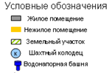
ШКОЛА

Чепли

Администрация

Магазин

Сельский дом досуга

Велиж

ул. Полевая

ул. Центральная

Р. Чернавка

места (площадки) накопления твердых коммунальных отходов без контейнеров

места (площадки) накопления твердых коммунальных отходов с размещенными контейнерами

деревня Патики Плосковские

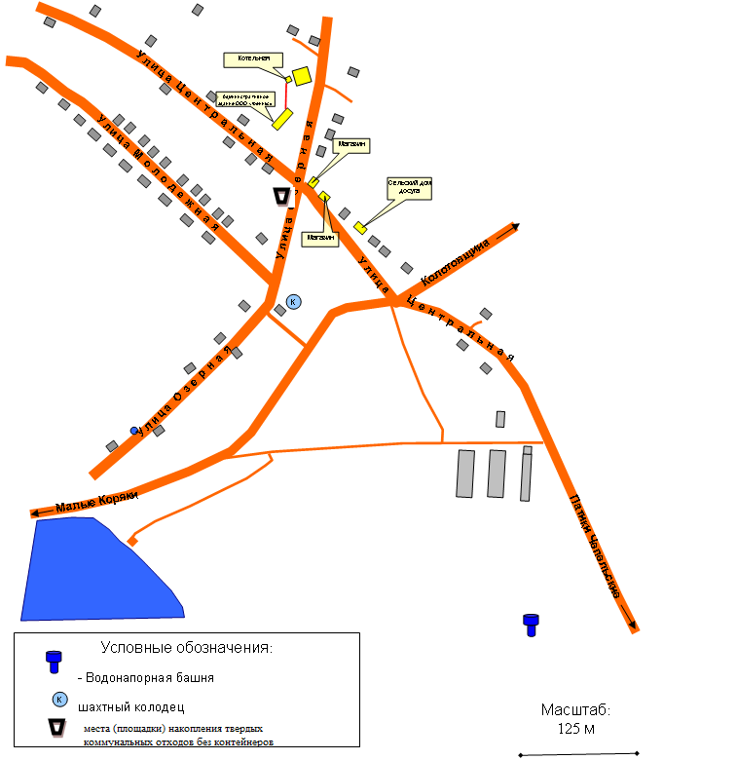

деревня Патики Чепельские

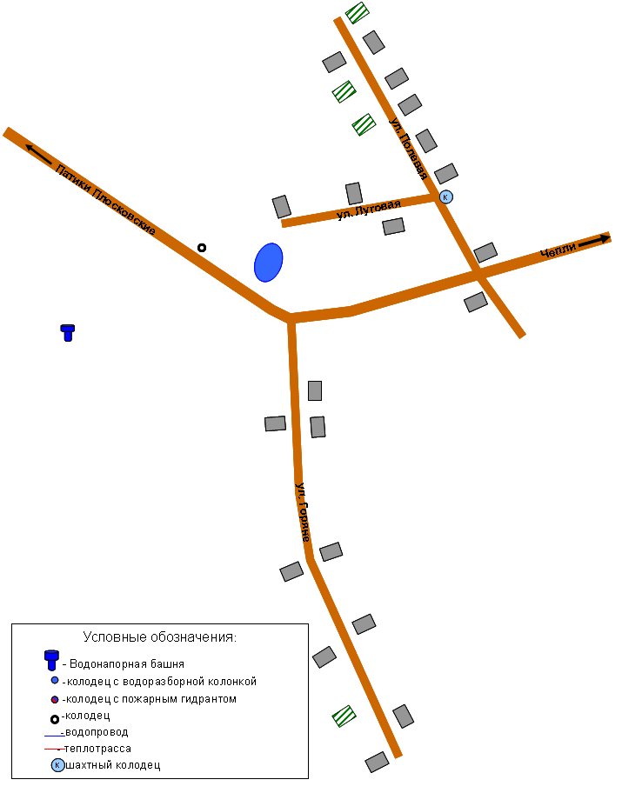

деревня Печенки

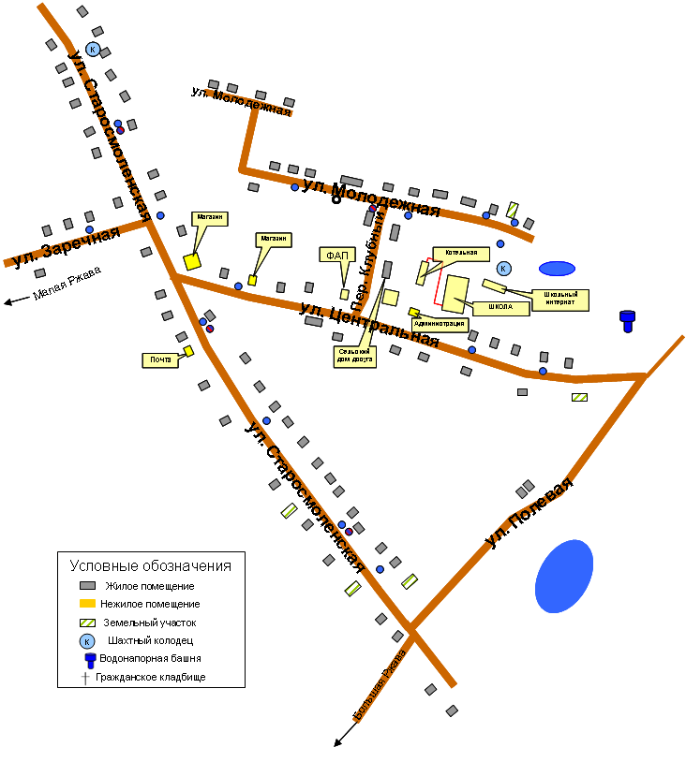

деревня Городище
31
29
17
24
22
19
26
21
23
32
25
40
27
44
20

18 | 16
13
15

ул.Береговая
4
12
11
9
14
2
6
6
8
6
8
2
4

7
10

Ул.Школьная
4
5
3
5
6а
1

1

4
2
2
3
5
1

ул.Полевая

д.Шумилово

27
26
24
28
2525

22

23

21
20

18
14
15
7
4
8
12
6
5
13
17
10
16
19
11
9

3
1

2

деревня Заозерье
19
21
19
1
23
25
27
29
14
16
18
20
22
24
21

12
9
15
4
1
6
8
7
5
10
4
5
7
11
13
9
6
4
8
3
3
17
4А
13
11

ул. Школьная
2
4
3
1
2
7
3
5
2
2А
2Б
2В
12
2

ул.Новая
1/1
15
17
19
21
23

1
3
5
9
7
11
13

ул.Новая
10
8
6
4
2

»

